**Звіт до лабораторної роботи №5**

***Мета роботи:*** Вивчення азів об’єктно-орієнтованого програмування в Python.

**Завдання 1**

Задано модуль point.py з класом Point. Змінити клас Point так, щоб забезпечити підтримку наступних операцій, де р, q, r – є об’єктами типу Point, а n – число. Розширити doctest, для перевірки зміненого класу.

p = q + r

p += q

p = q - r

p -= q

p = q * n

p = q / n

p /= n

p //= n

p = q // n

**Завдання 2**

Написати клас Rectungle, який успадковує клас Point. Добавити в похідному класі методи для обчислення периметру та площу квадрату за заданими точками.

*Код*:

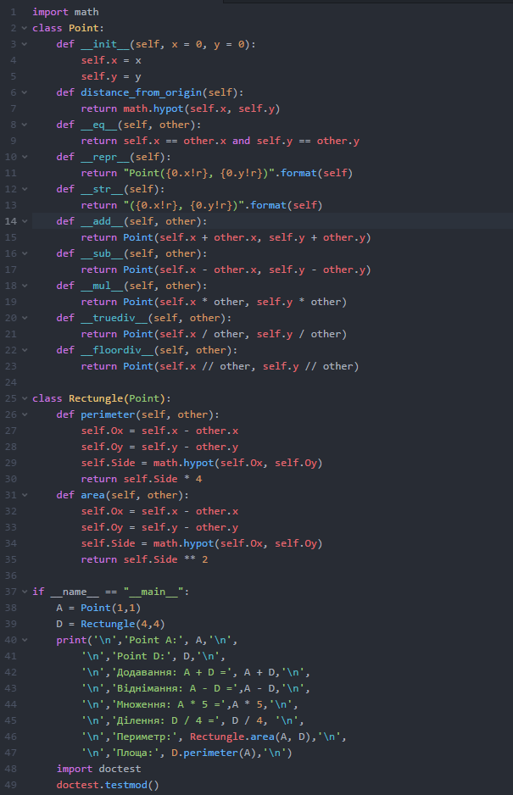

***Вивід інтерпретатора при запуску на виконання модуля***:

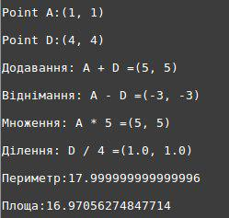

**Висновок:** виконавши цю лабораторну, я зрозумів основи об’єктно-орієнтованого програмування в мові Python.